Федеральное государственное автономное

образовательное учреждение

высшего профессионального образования

«СИБИРСКИЙ ФЕДЕРАЛЬНЫЙ УНИВЕРСИТЕТ»

|  |
| --- |
| Институт космических и информационных технологий |
| институт |
| Кафедра «Информатика» |
| кафедра |

**ОТЧЕТ ПО ПРАКТИЧЕСКОМУ ЗАДАНИЮ № 15-16**

|  |
| --- |
| Процесс комплексирования системы. Процесс  квалификационного тестирования системы. Процесс инсталляции программных средств. Процесс поддержки приемки программных средств |
| Тема / Аббревиатура, слово-символ (слово-бренд) |
|  |

|  |  |  |  |  |  |  |
| --- | --- | --- | --- | --- | --- | --- |
| Преподаватель |  |  |  | И.В. Евдокимов | / |  |
|  |  | дата |  | инициалы, фамилия |  | подпись |

|  |  |  |  |  |  |  |  |
| --- | --- | --- | --- | --- | --- | --- | --- |
| Студент | КИ14-16Б |  |  |  | А.В. Кривова | / |  |
|  | код (номер) группы |  | дата |  | инициалы, фамилия |  | подпись |

|  |  |  |  |  |  |  |  |
| --- | --- | --- | --- | --- | --- | --- | --- |
| Студент | КИ14-16Б |  |  |  | С.В. Кухаренко | / |  |
|  | код (номер) группы |  | дата |  | инициалы, фамилия |  | подпись |

|  |  |  |  |  |  |  |  |
| --- | --- | --- | --- | --- | --- | --- | --- |
| Студент | КИ14-16Б |  |  |  | М.А. Скрипкин | / |  |
|  | код (номер) группы |  | дата |  | инициалы, фамилия |  | подпись |

|  |  |  |  |  |  |  |  |
| --- | --- | --- | --- | --- | --- | --- | --- |
| Студент | КИ14-16Б |  |  |  | Н.А. Шилоносова | / |  |
|  | код (номер) группы |  | дата |  | инициалы, фамилия |  | подпись |

Красноярск 2016

**Цель работы**

Реализовать технические процессы проекта, для чего надлежит выполнить задание №1 в соответствии со своим вариантом на примере использования свободного программного обеспечения ***Atlassian JIRA.***

1. Руководитель назначает задание на разработчика.

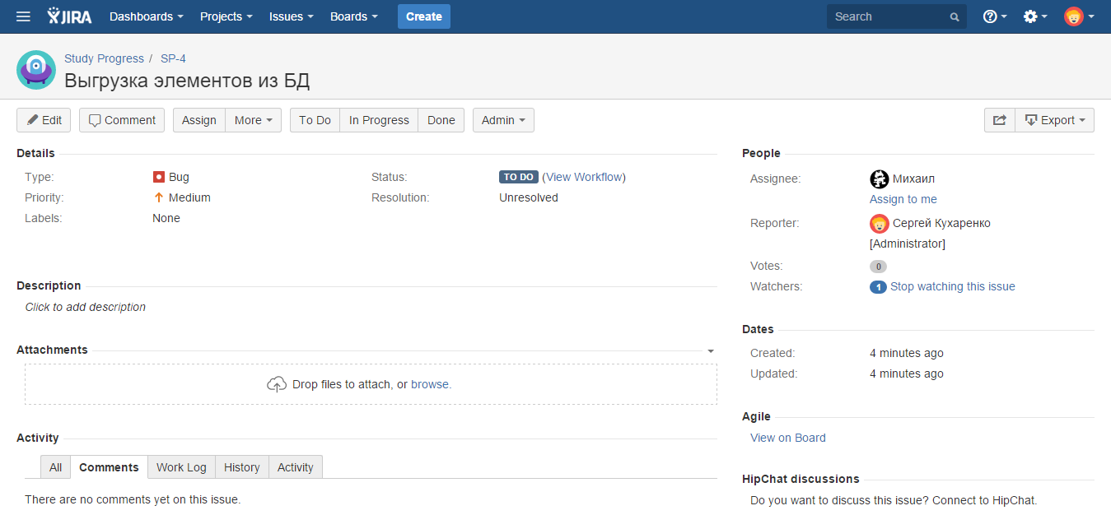

1. Разработчик переводит талон в статус “In Progress” и приступает к выполнению задания.

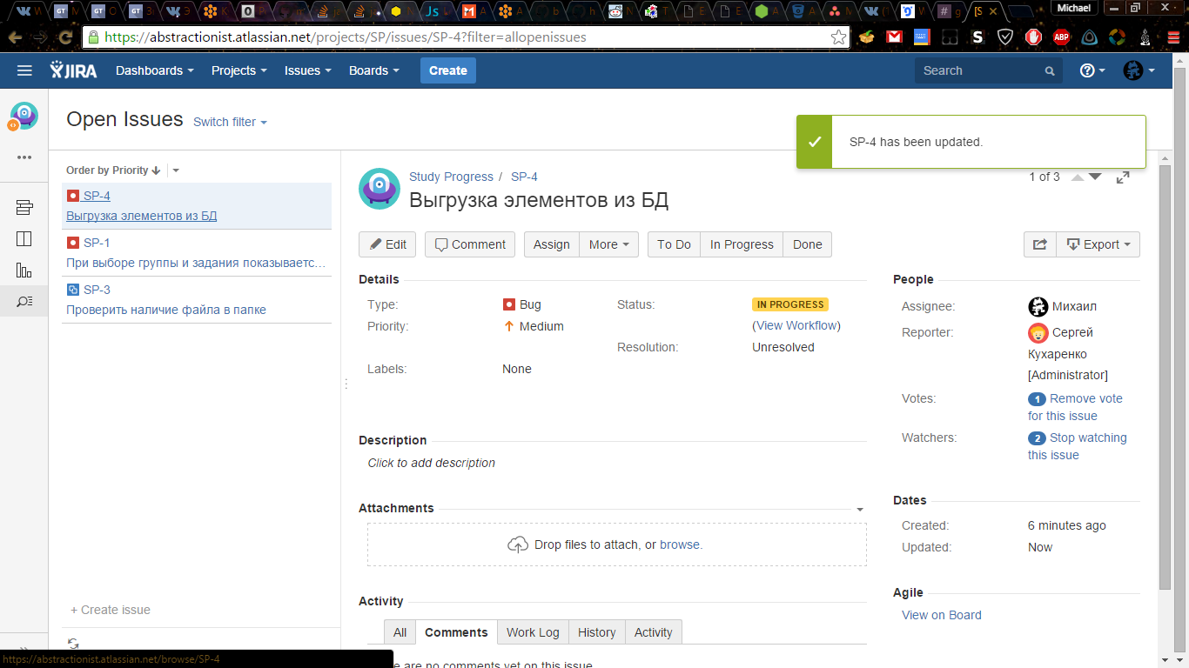

1. При завершении работ разработчик прикладывает к талону в виде файла написанный исходный код и разрешает (resolve) талон в JIRA, назначая его при этом на другого разработчика (проверяющего)

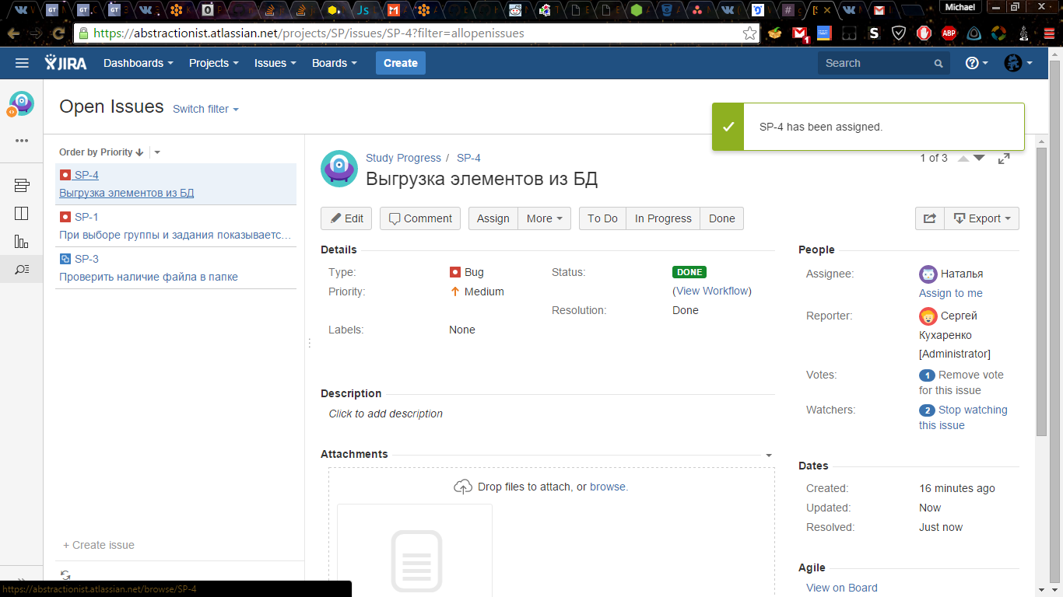

1. Разработчик, на которого талон был назначен, выполняет проверку написанного кода (этот процесс называют «code review») и в виде комментариев пишет все свои замечания, после чего переоткрывает (reopen) талон на первого разработчика.

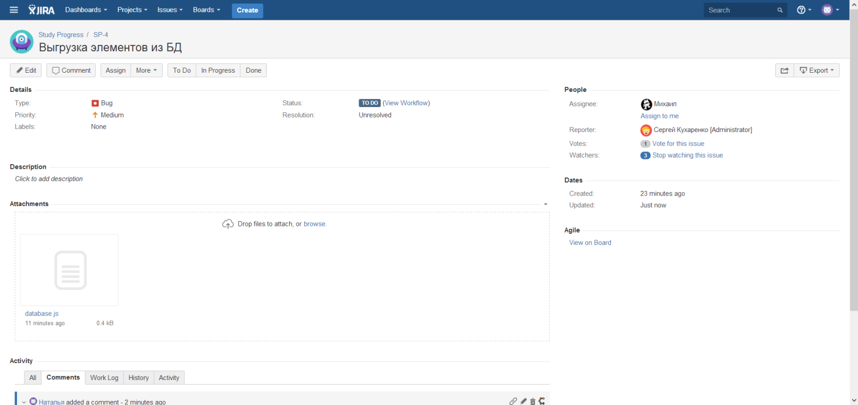

1. Первый разработчик переводит талон в статус «In Progress», исправляет решение, прикладывает новый файл с исходным кодом и разрешает талон на проверяющего разработчика.

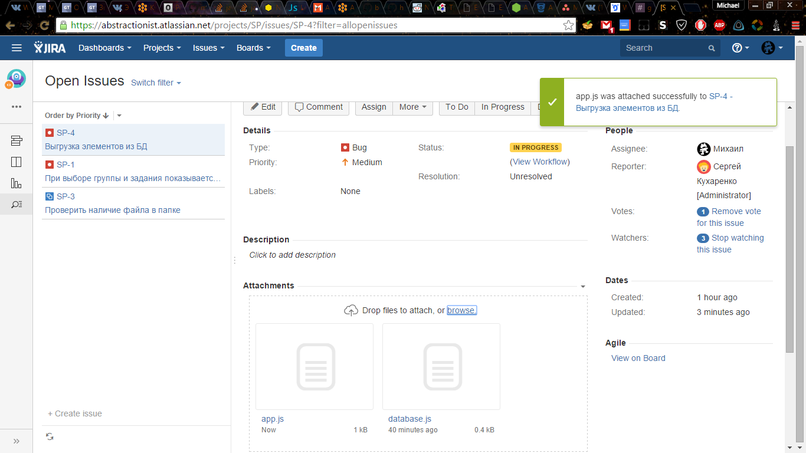

1. Проверяющий разработчик убеждается, что замечания учтены, и закрывает талон (close) на руководителя.

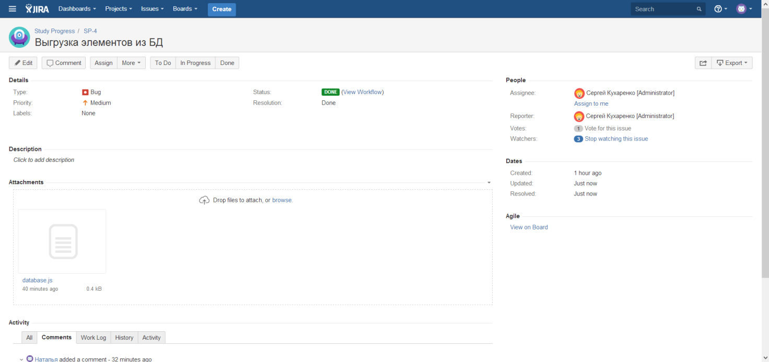

**Вывод**

Таким образом, мы научились осуществлять процессы квалификационного тестирования и поддержки приемки программных средств с использованием системы *Atlassian JIRA.*

**СПИСОК ИСПОЛЬЗОВАННЫХ ИСТОЧНИКОВ**

ГОСТ Р ИСО/МЭК 12207-2010 Информационная технология. Системная и программная инженерия. Процессы жизненного цикла программных средств. – Введ. 30.11.2010 – Москва: Стандартинформ, 2011. – 99 с.